KARBOXYLOVÉ KYSELINY
ÚLOHA: Definujte pojem karboxylové kyseliny.

Úloha: Rozlíšte karboxylové kyseliny podľa počtu funkčných skupín a uhľovodíkového zvyšku.

Napíšte vzorce najdôležitejších karboxylových kyselín: mravčia, octová, palmitová, steárová, olejová, maleínová, benzoová, ftalová a popíšte ich využitie.
Zapíšte reakcie karboxylových kyselín: neutralizácia, esterifikácia, dekarboxylácia.
- Látky veľmi rozšírené v prírode – v rastlinnej aj živočíšnej ríši, podieľajú sa na biochemických reakciách a procesoch, sú súčasťou živých organizmov. Sú to organické zlúčeniny.
- Vo svojej štruktúre majú jednu alebo viacero karboxylových skupín – COOH

Karboxylové kyseliny delíme (podľa počtu karboxylových skupín) na:
- Jednosýtne (monokarboxylové) kyseliny – do tejto skupiny patrí napríklad kyselina octová, kyselina metánová. Jednosýtne kyseliny obsahujú len jednu karboxylovú skupinu.
- Viacsýtne (dikarboxylové kyseliny, trikarboxylové kyseliny, polykarboxylovékyseliny) – Napríklad dikarboxylové: majú 2 –COOH skupiny - kyselina malónová, kyselina šťavelová.
Trojsýtne: k.citrónová
Karboxylová skupina: je to skupina, ktorá obsahuje atóm uhlíka, dva atómy kyslíka a atóm vodíka. Atóm uhlíka je naviazaný na atóm kyslíka dvojitou väzbou (karbonylová skupina) a jednoduchou väzbou na OH skupinu (hydroxylová skupina).

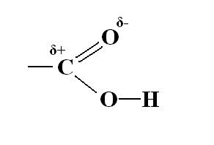
Karboxylová skupina má kyslý charakter, to znamená, že ľahko odštiepi vodíkový katión za vzniku karboxylátového aniónu. Záporný náboj karboxylátového aniónu je súmerne rozložený medzi dva kyslíkové anióny:

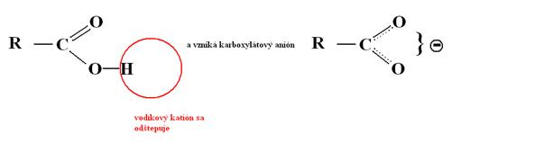

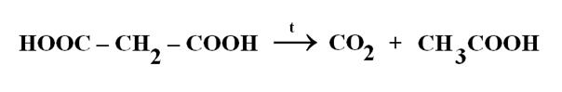

Odštiepenie vodíka prebieha ľahšie ako pri alkoholoch, čo je podmienené spojením hydroxylovej a karbonylovej skupiny. Kyslík na karbonylovej skupine priťahuje π elektróny (-M efekt), čo spôsobí elektrónové zriedenie na uhlíku. Voľné elektrónové páry na – OH skupine sú zapájané do konjugácie s π elektrónmi. Tým je oslabené pútanie vodíka v hydroxyle a môže dôjsť k jeho disociácii.

Vlastnosti karboxylových kyselín
- Prvé tri alifatické monokarboxylové kyseliny – bezfarebné kvapalné látky s ostrým zápachom.
- Štvrtá až deviata monokarboxylová kyselina – olejovitá kvapalina s nepríjemným zápachom
- Od C₁₀ sú to tuhé látky
- Nižšie monokarboxylové kyseliny sú miešateľné s vodou, vyššie monokarboxylové kyseliny sú vo vode rozpustné iba obmedzene.
- Dvojsýtne a aromatické kyseliny sú pevné kryštalické látky, vo vode sa rozpúšťajú iba nižšie dikarboxylové kyseliny
- V kvapalnom stave dochádza k vzniku vodíkových mostíkov medzi jednotlivými molekulami karboxylových kyselín, v čoho dôsledku majú karboxylové kyseliny relatívne vysoké teploty varu.

Chemické reakcie karboxylových kyselín
1. Neutralizácia = reakcia KK a hydroxidov za vzniku soli KK + vody

CH₃COOH + NaOH → CH₃COONa + H₂O

_____________________ _________________ ________________________

Zapíšte:

Kyselina palmitová reaguje s hydroxidom sodným za vzniku _________________________________________a _______________

2. Dekarboxylácia

Pri dekarboxylácii dochádza k odštiepeniu oxidu uhličitého CO₂ (pri zahrievaní niektorých karboxylových kyselín):

__kys. malónová=______________________ ___________________________________

3.Esterifikácia (katalyzovaná – v kyslom prostredí)

-je to reakcia KK + alkoholu → ester + voda
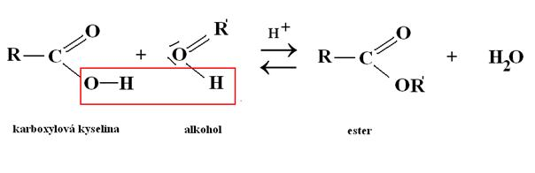
Pr.

kyselina octová reaguje s etanolom a vzniká etylester kyseliny octovej a voda

Funkčné deriváty
= deriváty KK, v štruktúre ktorých dochádza k nahradeniu - H alebo –OH (hydroxylu)
-ZMENY sú na -COOH skupine, v porovnaní s KK majú výrazne odlišné vlastnosti,:
1.halogenidy acetylchlorid=chlorid k.octovej

2.estery metylester k.octovej

Nižšie estery príjemne, ovocne voňajúce, esencie, výroba voňaviek - mravčan etylový=rumová esencia, octan etylový=hrušková esencia, maslan etylový=ananásová esencia, zmydelňovanie=alkalickáhydrolýza esterov
Ester vyšších MK plus glycerol- základna zložka tukov
3.nitrily=kyanidy

4.amidy amid kyseliny octovej
= acetamid

5.soli octan sodný(nátrium-acetát)

palmitan sodný (CH3 COO)3 Al -octan hlinitý

benzoan draselný

6. anhydridy acetanhydrid=anhydrid k.octovej
ÚLOHA: Navrhnite prípravu acetylénu a zapíšte ju chemickou rovnicou.
1.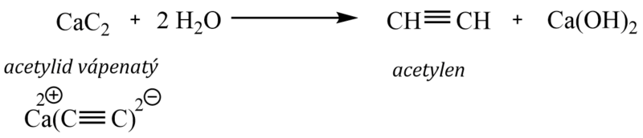
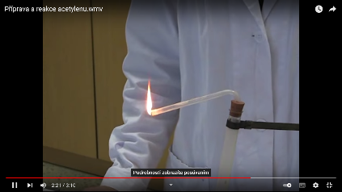
2.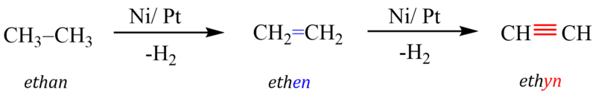
3. Pyrolýzou metánu
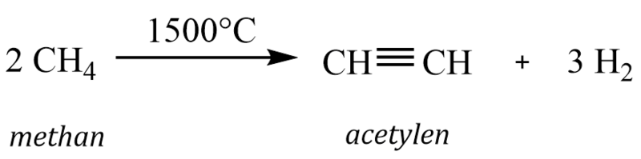 https://www.youtube.com/watch?v=AJXA9y8knRc
Zavádzanie získaného acetylénu do 1 % roztoku KMnO4 (alebo brómovej vody), ktorý sa odfarbí, tým dokážeme prítomnosť dvojitej väzby. Ide o nešpecifický dôkaz násobných väzieb.
Chemické reakcie karboxylových kyselín
Medzi významné chemické reakcie karboxylových kyselín patrí neutralizácia, dekarboxylácia a esterifikácia.

1. Neutralizácia = reakcia KK a hydroxidov za vzniku soli KK + vody

CH₃COOH + NaOH → CH₃COONa + H₂O

_____________________ _________________ ________________________

Zapíšte:

Kyselina palmitová reaguje s hydroxidom sodným za vzniku _________________________________________a _______________

2. Dekarboxylácia

Pri dekarboxylácii dochádza k odštiepeniu oxidu uhličitého CO₂ (pri zahrievaní niektorých karboxylových kyselín):

__kys. malónová=______________________ ___________________________________

3.Esterifikácia (katalyzovaná – v kyslom prostredí)

-je to reakcia KK + alkoholu → ester + voda

Pr.

kyselina octová reaguje s etanolom a vzniká etylester kyseliny octovej a voda

